Las instalaciones galvánicas automáticas con estructura de soporte se diseñan según las exigencias del cliente, para una completa autonomía de los procesos productivos.

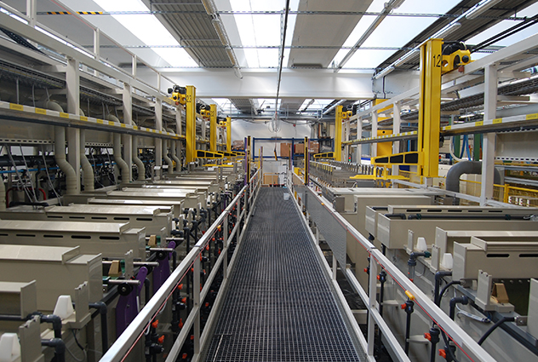
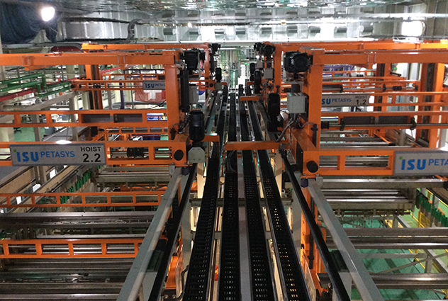
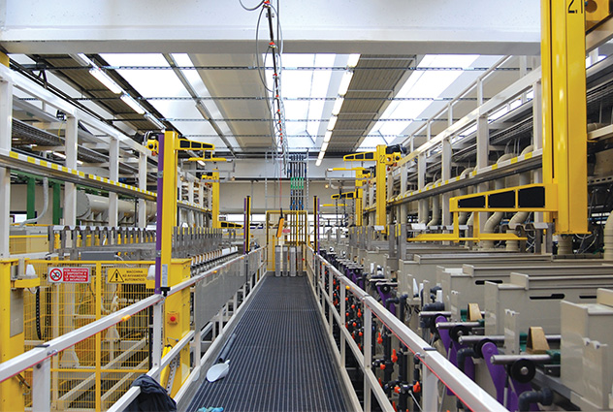

Sectores de Uso
Mecánica, Accesorios para la Industria
Moda
Gafas
Joyería
Domésticos
Automóvil
Aeroespacial
Sanitario
Médico
Electrónica
Carpintería
Electrodomésticos
Mangos, cremalleras
Alimentos
Accesorios y complementos para la marina
PCB – conectores
Industria de defensa

Tipo de Tratamiento
Pretratamientos: desengrase electrolítico, desengrase químico, desengrase ultrasónico, decapado, etc.
Electrodeposiciones: niquelado electrolítico, estañado, cromado (duro, espesor), galvanización con zinc (ácida, alcalina), encobrado (ácido, alcalino), etc.
Tratamiento químico: bruñido, niquelado químico, doradura química, estañado químico, cementación, pasivación, fosfatación, etc.
Acabado de objetos de valor: plateado, doradura, tratamiento con rodio, tratamiento con paladio, cataforesis, anaforesis, etc.
Tratamiento con aluminio: oxidación anódica, anodizaciones de color, oxidación crómica, pulido químico, etc.
Tratamiento de metalización de materias plásticas: abs – policarbonato- nylon, etc.
Tratamientos especiales: electropulido del acero, electropulido del titanio, anodización, colorear titanio, etc.

